|  |  |
| --- | --- |
| ДИСЦИЛИНА | **Схемотехника устройств компьютерных систем Часть 2** |
|  |  |
| ИНСТИТУТ | **ИТ** |
| КАФЕДРА | **вычислительной техники** |
|  |  |
| ВИД УЧЕБНОГО | **Лекция** |
| МАТЕРИАЛА |  |
| ПРЕПОДАВАТЕЛЬ | **Тарасов И.Е.** |
|  |  |
| СЕМЕСТР | 3 |
|  |  |

2

16. Практические вопросы проектирования компьютерных систем

16.1. Постановка задачи проектирования.

Для проектной деятельности применимы два взаимодополняющих подхода к разработке: «снизу вверх» (также bottom up) и «сверху вниз» (top down). В первом случае модули проекта последовательно разрабатываются и отлаживаются, после чего производится их сборка и проверка корректности совместной работы. Процесс продолжается до тех пор, пока в результате объединения не будет получен верхний уровень схемы. При построении проекта «сверху вниз» спроектированный верхний уровень разбивается на субмодули до тех пор, пока не будет получен набор компонентов, каждый из которых достаточно прост для реализации.

Категорическое следование одному из подходов обычно оказывается малоэффективным. При проектировании «снизу вверх» может оказаться, что разработчики сосредоточились на реализации малозначимых деталей, и по истечении длительного времени выяснилось, что к проектированию ключевых компонентов проекта так никто и не приступил (однако реализовано большое количество элементарных субмодулей уровня «мультиплексор», «счетчик» и т.п.). При проектировании «сверху вниз» можно оказаться в подобной ситуации, когда проект будет разбит на абстрактные модули «обработка», «интерфейс» и т.п., однако конкретные технические параметры, алгоритмы обработки, используемые сигналы так и не будут четко определены, чтобы разработчики смогли приступить к непосредственному кодированию.

Этапы проектирования вычислительной системы укрупненно показаны на рис. 16.1 Практическим выводом такой классификации является возможность создания рабочих групп и привлечения разработчиков с разной специализацией, чтобы они могли сосредоточиться на определенном круге задач.

*Рис. 16.1. Этапы проектирования вычислительной системы*

16.2. Жизненный цикл проекта и связь со смежными специалистами.

В проектной деятельности существует понятие жизненного цикла разработки. Под этим термином понимается последовательность операций при выполнении проекта. Она не ограничивается отдельными действиями, известными программисту или конструктору цифровой схемы. Более того, отдельно подчеркивается, что разработка является только одним из этапов жизненного цикла. Приводится следующий список:

1. Исследование концепции

2. Исследование системы

3. Требования

4. Разработка проекта

5. Внедрение

6. Установка

7. Эксплуатация и поддержка

8. Сопровождение

9. Вывод из эксплуатации

Для инженеров, выполняющих проектирование цифровой части, основной интерес представляет пункт 4 – «разработка проекта». Более того, для них этот пункт может восприниматься не только как преобладающий по важности, но и как единственный, имеющий реальное значение. С одной стороны, чрезмерное внимание к организационным вопросам может быть следствием недостаточной квалификации. С другой, полное игнорирование, и даже пренебрежение организационными аспектами на практике приводит к затягиванию сроков выпуска коммерчески успешного продукта на рынок, и даже к затягиванию сроков получения работоспособного изделия.

Концентрация на процессе разработки не позволяет адекватно ответить на целый ряд важных вопросов. Например, сохранит ли устройство актуальность до завершения разработки? Может ли поставленная задача быть решена на базе выбранных алгоритмов? Как соотносятся технические параметры и потребительская ценность изделия? Можно указать на тот факт, что такие показатели как «количество операций умножения с накоплением» или «суммарная пропускная способность приемопередатчиков» только косвенно отражает ценность продукта для конечного пользователя. Установить связь между техническими и потребительскими характеристиками необходимо именно в процессе организационных мероприятий.

В процессе выполнения проекта могут использоваться различные модели жизненного цикла. Эти модели не образуют исчерпывающего списка, применяемые методы могут комбинироваться, однако все же рекомендуется отслеживать соответствие организации работ особенностям проекта.

Каскадная модель жизненного цикла подразумевает последовательное выполнение шагов. В рамках этой модели не производится возврат к ранее завершенным шагам, т.е., например, разработчик не может по собственному желанию изменить алгоритмы работы или спецификации интерфейсов. Таким образом, каскадная модель не обеспечивает большой гибкости, однако при условии тщательного планирования позволяет разбить проект на известное количество шагов, каждый из которых может быть подробно описан. Качественная реализация каждого шага является залогом успешного выполнения следующего шага. Каскадная модель эффективна при реализации проектов в известной производителю области, когда работа производится квалифицированным коллективом, техническое задание не содержит элементов, подлежащих экспериментальной проверке, а сроки и стоимость исполнения проекта не вызывают опасений.

Инкрементная модель предполагает выполнение нескольких итераций (обычно трех) в процессе разработки. Эта модель может быть применена при наличии заметной исследовательской составляющей в проекте. В этом случае трудно полагаться на адекватность умозрительных оценок, которые вынуждены быть сформулированы без исследования реальных сигналов, при отсутствии образца платы с ПЛИС и неполной формализации задачи. Каждая итерация доводится до этапа пробной эксплуатации, причем заранее предполагается, что первые итерации являются пробными и не должны поступать в коммерческую эксплуатацию. Инкрементная модель обеспечивает большую гибкость по сравнению с каскадной и позволяет планировать работы, для которых трудно сформулировать точные алгоритмы функционирования, определить потребляемую мощность или достижимую частоту.

Спиральная модель схожа с инкрементной, однако процесс внесения изменений является непрерывным. Следующая фаза планируется параллельно с реализацией текущей фазы и основывается на достигнутых параметрах.

Приведенным списком модели жизненного цикла не ограничиваются. В данной публикации они приведены в качестве иллюстрации того, что организация работ может быть выполнена различным образом, и не стоит ожидать от исследовательской группы тех же промежуточных показателей, что и от конструкторского отдела, выполняющего модификацию ранее разработанного изделия. В первом случае можно ожидать получения первой итерации инкрементной модели, а во втором – завершения проектирования по каскадной модели разработки. Однако во втором случае сложно ожидать существенного улучшения характеристик по сравнению с предыдущей моделью изделия, а тем более – эффективного решения новой задачи.

Выбор подходящей модели жизненного цикла позволит определить «стиль» выполняемых проектных работ. Это позволит коллективу исполнителей избегать проектных мероприятий, явно идущих вразрез с выбранной моделью. Например, попытка отдельного разработчика спонтанно организовать глубокую переработку алгоритмов обработки сигнала в крупном конструкторском бюро с высокой вероятностью обречена на неудачу, так как это повлечет за собой потерю результатов, полученных его коллегами в рамках реализации других алгоритмов. Если его решение основано на кажущемся упрощении его собственного фронта работ, то правильнее было бы сосредоточиться на выполнении текущего технического задания, а не нарушать согласованную работу большого коллектива. Аналогично, в малой исследовательской группе крайне неэффективно было бы доводить любой эксперимент с алгоритмами обработки сигналов до стадии выпуска полного комплекта конструкторской документации, поскольку от исследовательской группы ожидается максимально полный охват вопросов, связанных с архитектурой изделия и алгоритмами его работы.

В целом можно указать на пользу от привлечения смежных областей знаний в процесс собственно разработки цифровой аппаратуры. Привнесение организационного компонента проектирования не должно заменять собой собственно конструкторскую деятельность, однако игнорирование процессов организации, и даже противопоставление инженеров и менеджеров проекта следует считать недостатком.

16.3. Математические модели предметной области, проектирование на системном уровне.

При исследовании проектируемой системы и составлении математических моделей сигналов может оказаться, что чрезмерно упрощенные и благоприятные предположения о характеристиках обрабатываемого сигнала дают возможность использовать простые для реализации схемы для их обработки. Часто сам термин «фильтр» наводит на мысль, что помехи во входном сигнале будут устранены, а качество фильтрации является легко регулируемым параметром, решаемым подбором характеристик фильтра.

Можно привести разновидности нереалистичных представлений о входных сигналах.

1. Сигнал является чисто гармоническим.

Такой сигнал, изображенный в идеальном виде, имеет на каждом периоде единственные максимум и минимум, а также две точки, в которых график пересекает ось X. Эти особенности идеального гармонического сигнала позволяют применять методы обработки, корректные с точки зрения теоретической математики, но не работающие для реальных сигналов, в которых из-за шумов будет наблюдаться множественное пересечение оси X, множество локальных максимумов и минимумов, причем полагаться на какие-то определенные характеристики помех невозможно.

2. Сигнал имеет помеху в виде «белого шума».

Добавление к сигналу смоделированного шума, на первый взгляд, делает исследование более корректным. Однако зачастую такое зашумление устраняется достаточно простыми методами, такими как ФНЧ.

На практике может оказаться, что кроме белого шума в сигнале присутствуют «выбросы» и другие виды нерегулярных помех. В сигнале могут также присутствовать долговременные тренды, такие как смещение постоянной составляющей, изменение дисперсии шума, его частотной зависимости и т.д. Можно обратить внимание, что теория линейных систем, на которой в основном базируются математические методы расчета фильтров, подразумевает стационарность сигнала, т.е., для практического приложения это означает, что характеристики частотных составляющих, помех, шумов и т.п. будут одинаковыми для любого момента времени. Современные сложные системы ставят это под большое сомнение. Помехи от источников питания (особенно импульсных), ШИМ-регулирование силовых исполнительных устройств, работа радиостанций и других источников помех – далеко не полный перечень факторов, которые могут нарушить стационарность сигнала и заметно ухудшить показатели качества системы.

На рис. 16.2 показан пример сигнала, полученного экспериментально. Ожидая, что сигнал будет синусоидальным с присущими функции синуса идеализированными свойствами, разработчик может неоправданно сформулировать заниженные требования к операциям по обработке такого сигнала.

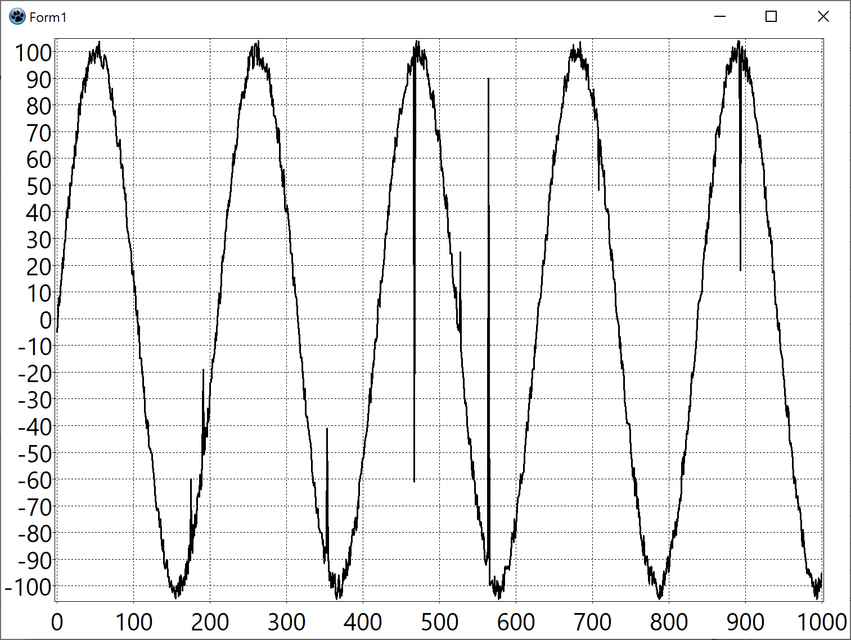

*Рис. 16.2. Пример сигнала, полученного экспериментально*

Временной альтернативой получению экспериментальных данных является разработка математически обоснованных моделей таких сигналов. Однако при появлении возможности проведения исследований с использованием макета следует экспериментально проверить корректность математической модели.

В целом на принятие схемотехнических решений оказывает влияние целый ряд факторов, показанных на рис. 16.3.

*Рис. 16.3. Компоненты проекта, влияющие на принятие схемотехнических решений*

Итоговый вид разработанного изделия обычно является результатом принимаемых компромиссов между техническими требованиями, экономическими факторами, возможностями используемых технологий и инструментов, наличием подготовленного персонала и др. Именно поэтому проектирование требует высокой квалификации специалиста, способного принять работоспособные решения и реализовать их с учетом имеющихся ресурсов.

16.4. Выводы по разделу

Организация проектной деятельности – сложный процесс, слабо подлежащий формализации. Выполнение технических работ является следствием организационных решений, которые должны быть предварительно запланированы, а ожидаемые результаты – оценены с последующей проверкой достижения поставленных целей. Получение конкретных технических результатов должно использоваться для коррекции планов и принятию уточняющих требований к следующим этапам работ.

Конечный вид изделия, используемые материалы, компоненты, технологии и инструменты являются итогом комплекса принятых технических и организационных решений, которые учитывают как требования к будущему продукту, так и имеющиеся ресурсы.

Контрольные вопросы:

1. Какие факторы влияют на процесс проектирования?

2. Какие явные противоречия в требованиях могут возникать в процессе принятия технических решений?

3. Какие отклонения от идеальной формы могут иметь реальные сигналы?

4. Какие отклонения от идеального сценария могут возникать в компьютерных сетях?

5. Какие организационные подходы к разработке существуют и как их можно использовать для планирования технических работ?